撰稿人：李燕 【2024-2025学年】 审稿：何春

工学院直属党支部

召开11月政治理论学习会

2024年11月29日中午，为深入贯彻全国教育大会精神，进一步凝聚党员教师的思想共识，强化使命担当。工学院直属党支部在双创中心208会议室开展了学习“全国教育大会精神、全市教育大会精神、新双高建设要点”主题党日活动。此次活动由党支部书记李燕主持，全体党员教师参加了本次活动。

会上，李燕书记首先带领了大家共同学习全国教育大会的重要讲话精神、全市教育大会精神及“新双高”建设要点。她指出，全国教育大会是对新时代新征程加快建设教育强国作出动员部署的一次重要会议，在我国教育发展史上具有十分重要的里程碑意义。并强调，作为高校教师，我们要深刻领会讲话精神，紧紧围绕立德树人这一根本任务，为培养德智体美劳全面发展的社会主义建设者和大国工匠精神技术技能型人才作出贡献。

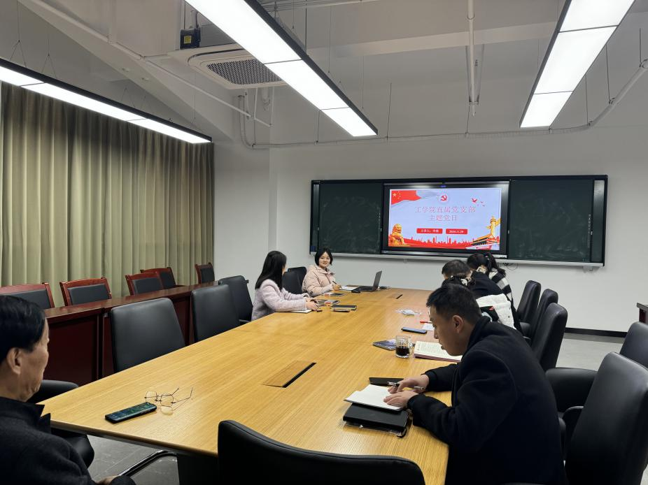

会中，在学习全国教育大会精神和全国教育大会精神的基础上，与会党员教师纷纷结合自身工作实际，分享了自己的学习心得和体会。列席何院表示，教育是民族振兴、社会进步的重要基石，是功在当代、利在千秋的德政工程。通过教育，可以传承和发扬民族的优秀文化基因，培养具有中国精神的国民。作为高校教师，我们应坚持立德树人，培养具有创新精神和实践能力的学生，为国家的科技创新和人才培养做出贡献。此外，为深入贯彻党的教育方针，积极响应国家关于高等教育高质量发展的号召，李燕书记首先传达了国家关于高等教育“双高”建设的最新政策和要求，并深入解读了“新双高建设要点”的核心内容和精神实质。并指出，当前学院正处于发展的关键时期，必须紧紧抓住国家推进高等教育高质量发展的历史机遇，以党建为引领，全面提升学院的教育教学水平和人才培养质量。

最后，李燕书记对本次活动进行了总结。她强调，新双高建设是学院发展的重要机遇和挑战，全体党员教师要以高度的责任感和使命感，积极参与到新双高建设中来。通过加强学习、创新实践、团结协作等方式，不断提升自身的专业素养和教学能力，为学院的高质量发展贡献智慧和力量。

此次主题党日活动不仅是一次深刻的思想洗礼和党性锻炼，也是一次宝贵的学习交流和经验分享。通过活动的开展，进一步增强了工学院直属党支部的凝聚力和战斗力，为推动学院教育事业高质量发展注入了新的动力和活力。